Bài tập thực hành buổi 2

1. **Thiết lập và phân bổ tài nguyên thực hiện dự án**
2. **Thiết lập các tài nguyên**
3. Thiết lập thông tin về nguồn nhân lực làm việc trong dự án

* Tạo “Simple plan.mpp”, vào view và đổi thành resource sheet sau đó nhập các thông tin nhân lực:

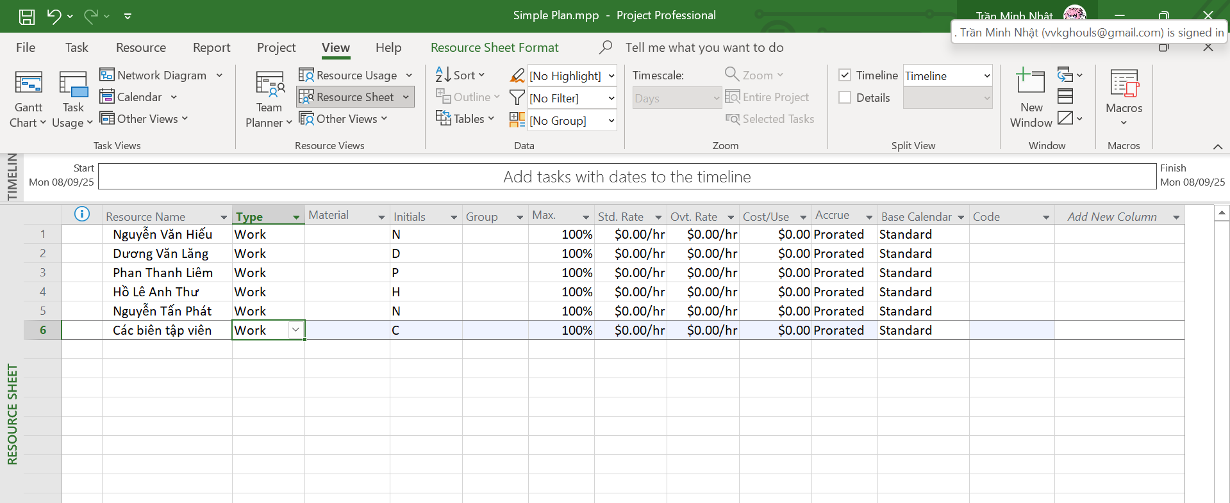

1. Điều chỉnh khả năng tối đa của một nguồn nhân lực

* Trong trường Max. Units, giảm nguồn lực của Dương Văn Lăng xuống còn 50% và tang các biên tập viên lên 400%.

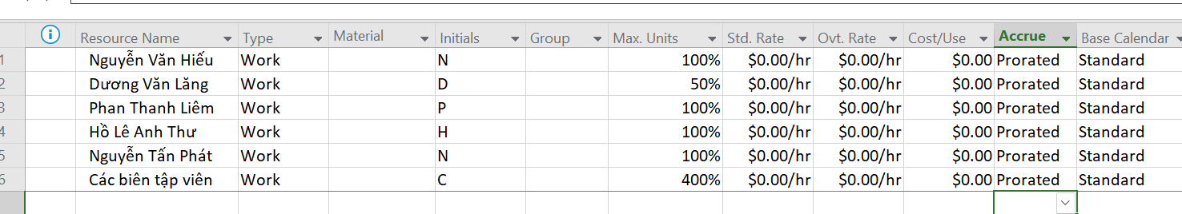

1. Nhập mức lương chuẩn và vượt giờ cho nguồn nhân lực

* Trong trường “Std.Rate” của nguồn lực Nguyễn Văn Hiếu, nhập vào Mức lương chuẩn là 42$ và nhấn phím Enter.
* Trong trường “Std.Rate” của nguồn lực Dương Văn Lăng, nhập vào 1100/w và nhấn phím Enter
* Trong trường “Std.Rate” của những nguồn lực còn lại, lần lượt nhập vào: 2700/w, 0 (vì Hồ Lê Anh Thư là tác giả cuốn sách nên ta không cần theo dõi chi phí dựa trên Mức lương của cô trong kế hoạch này), 55, 45.
* Trong trường “Ovt.Rate” của nguồn lực Nguyễn Văn Hiếu, nhập vào Mức lương làm vượt giờ là 63$ và nhấn phím Enter.

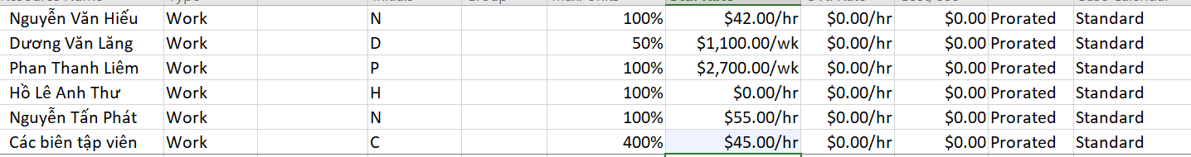

1. Thay đổi thời gian làm việc và không làm việc trong lịch tài nguyên

* Thay đổi cho Phan Thanh Liêm. Vì ngày 20/1/2016, Liêm sẽ phải tham dự một hội thảo nên anh ấy không thể làm việc vào ngày này.

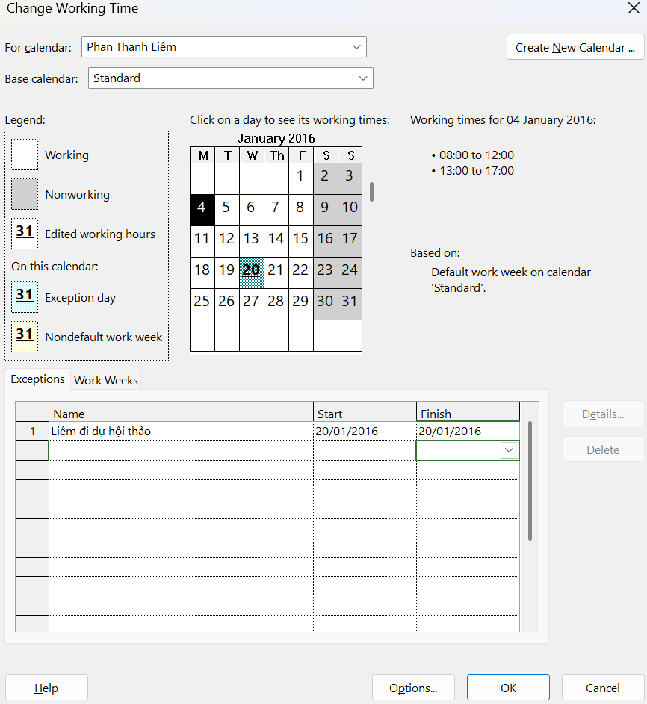

* Trong hộp “For calendar”, chọn Nguyễn Văn Hiếu. Chọn tab “Work Weeks” trong hộp thoại Change Working Time, chọn [Default] ngay dưới cột có tên “Name”, chọn nút “Details”, sau đó ta có thể chỉnh sửa ngày và tuần làm việc của Nguyễn Văn Hiếu.

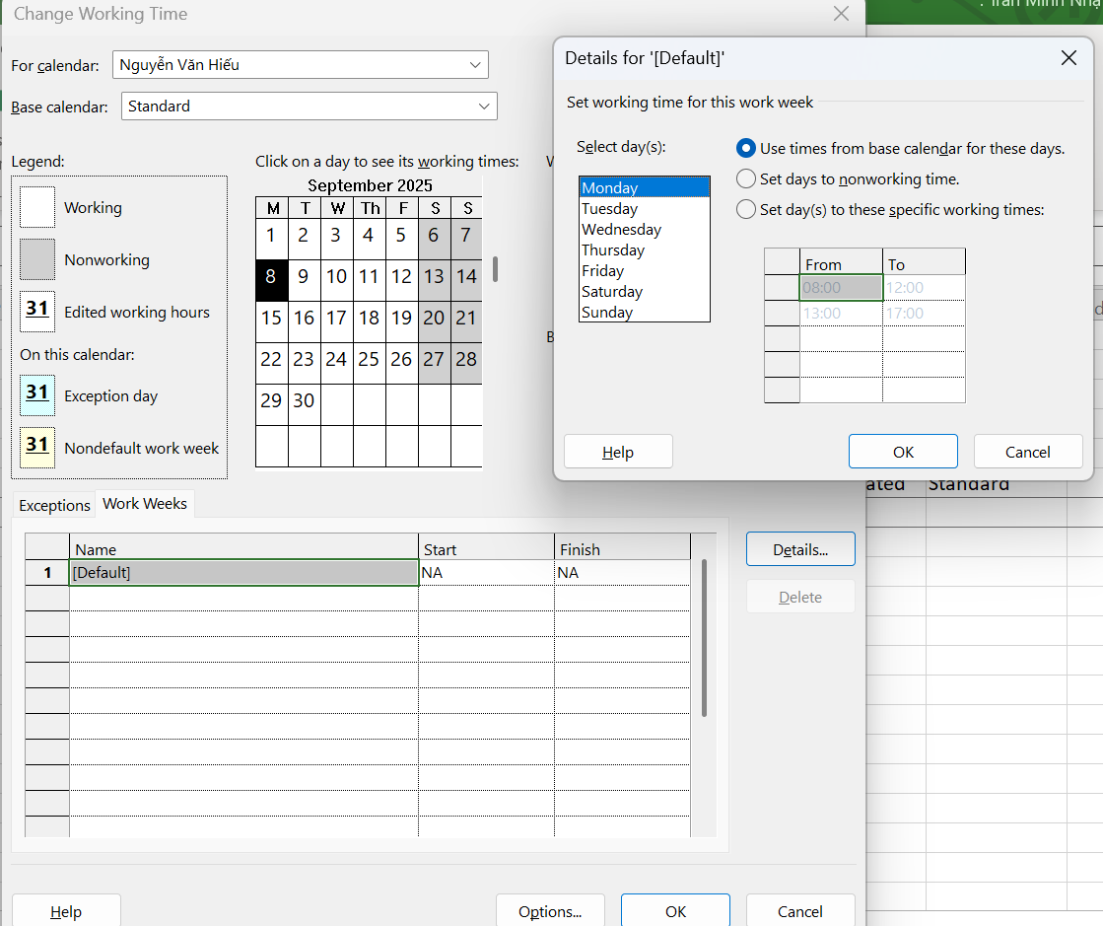

-Dưới Select day(s), chọn từ thứ Hai Monday đến thứ Năm Thursday (những ngày trong tuần mà Nguyễn Văn Hiếu có thể làm việc), chọn Set day(s) to these specific working times. Để sửa lịch làm việc hàng ngày cho những ngày mà Hiếu làm việc, trong cột To chọn 5:00PM và thay nó bằng 7:00PM, nhất Enter.

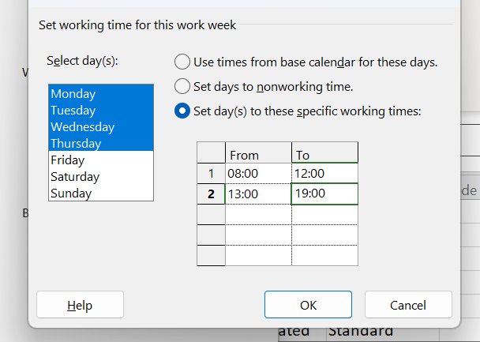

-Để đánh dấu thứ Sáu là ngày nghỉ của Hiếu, chọn Friday trong Select day(s), chọn Set days to nonworking time. Chọn “OK” để đóng hộp thoại Details.

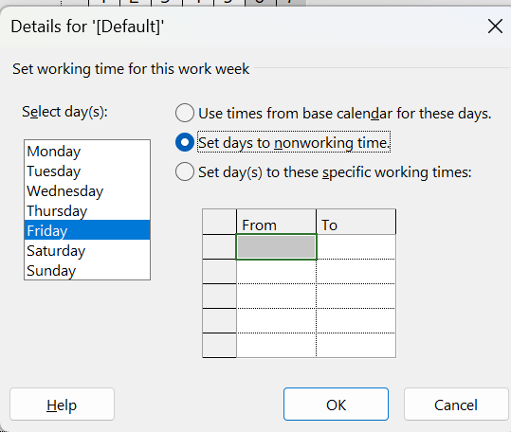

* Như vậy, dự án lập lịch của Hiếu như sau: (1) - Làm việc từ 8 giờ sáng đến 7 giờ tối (có 1 giờ nghỉ giải lao) các ngày từ thứ Hai đến thứ Năm; (2) - Không làm việc vào thứ Sáu, thứ Bảy và Chủ Nhật.

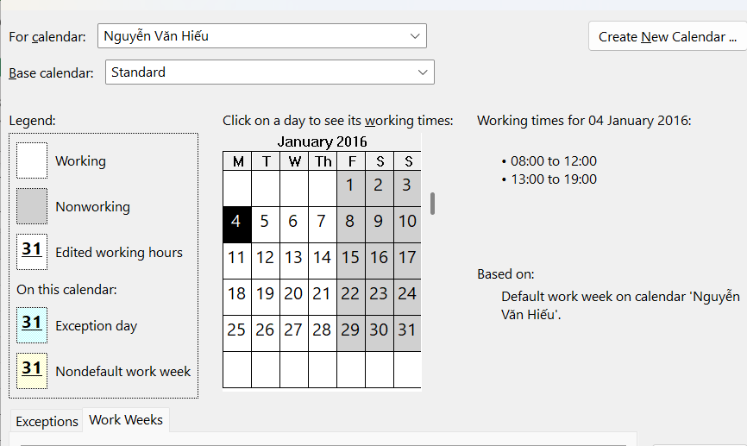

1. Thiết lập nguồn chi phí

- Trong khung nhìn Resource Sheet, chọn ô trống trong cột có tên “Resource Name”.

- Gõ vào Đi lại và nhấn phím Tab.

- Trong trường “Type”, gõ hoặc chọn chi phí Cost.

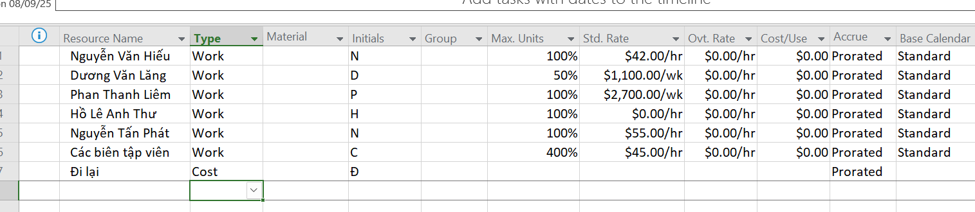

1. Ghi thông tin bổ sung cho một tài nguyên trong một ghi chú

- Trong cột có tên “Resource Name”, chọn Phan Thanh Liêm.

- Trên tab “Resource”, trong nhóm “Properties”, chọn nút “Details”, khung nhìn Resource Form xuất hiện dưới khung nhìn Resource Sheet. Resource Form hiển thị một số thông tin chi tiết mà ban đầu nó hiển thị các chi tiết lịch.

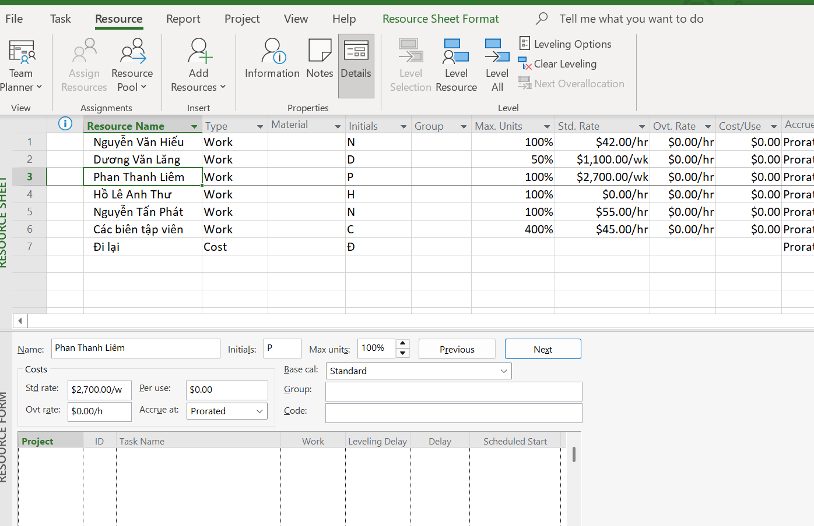

- Trên tab “Resource”, trong nhóm “Properties”, chọn “Notes”, khung nhìn Resource Information sẽ xuất hiện.

- Trong hộp Notes, gõ Phan Thanh Liêm đã tham gia các chiến dịch phát hành hai cuốn sách trước đây của Hồ Lê Anh Thư.

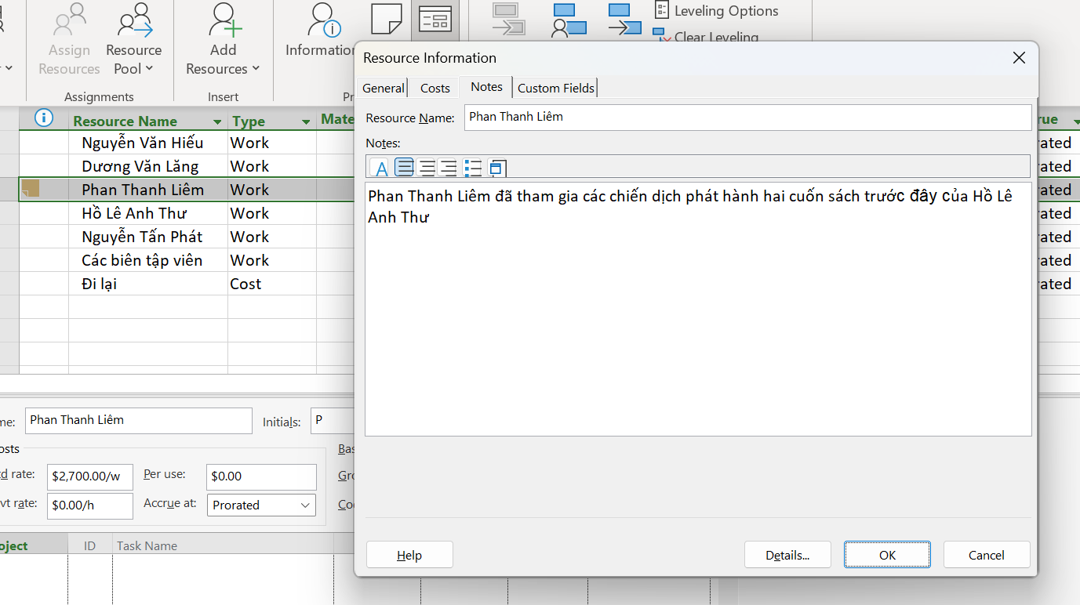

* Chọn “OK”, trên khung nhìn Resource Sheet, một biểu tượng ghi chú xuất hiện tại cột Indicators. Trỏ chuột vào biểu tượng ghi chú xuất hiện kế bên tên của Phan Thanh Liêm trong khung nhìn Resource Sheet để xem thông tin.

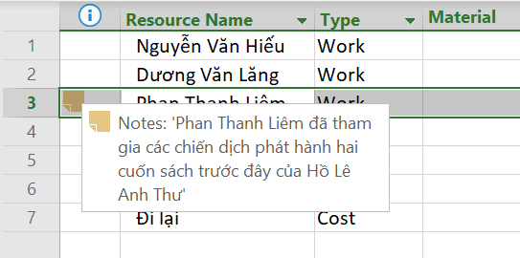

- Trong khung nhìn Resource Form, chọn “Previous” để chuyển đến người trước đó Dương Văn Lăng và hiển thị các thông tin chi tiết của Lăng.

- Trỏ chuột vào khung nhìn Resource Form, nhấn chuột phải và chọn “Notes”.

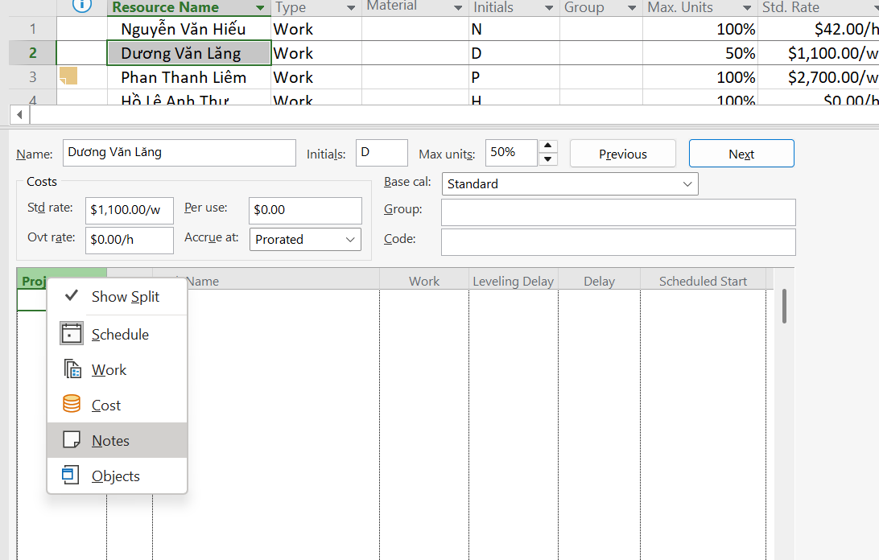

- Trong hộp “Notes”, gõ Mức lương chuẩn của Lăng được điều chỉnh cho lịch làm

việc bán thời gian của Lăng, sau đó nhất nút “OK”.

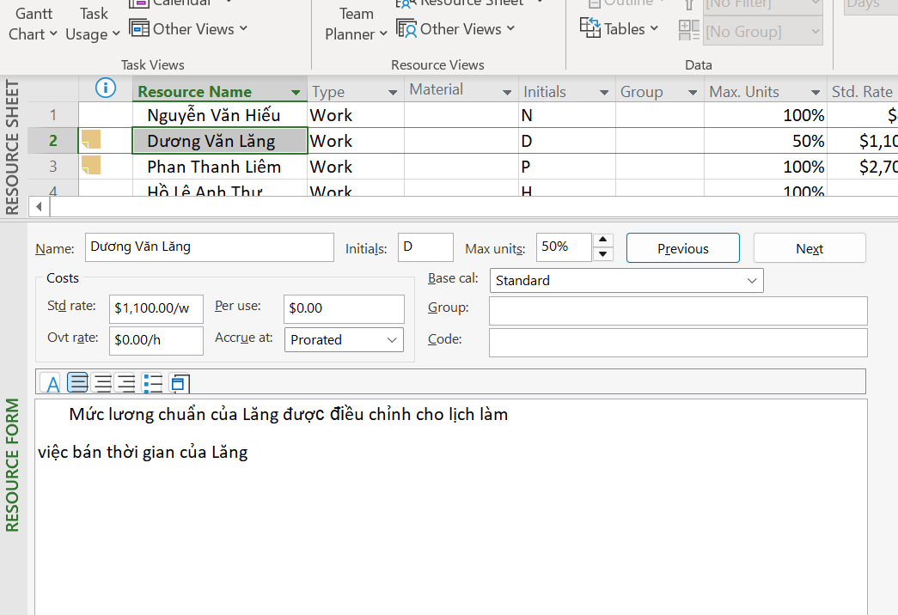

- Để ẩn khung nhìn Resource Form, Trên tab “Resource”, trong nhóm “Properties”, chọn nút “Details”.

1. **Phân tài nguyên cho công việc**
2. Phân nguồn nhân lực cho công việc

- Trên tab “Task”, chọn “Gantt Chart View”.

- Trên tab “Resource”, trong nhóm “Assigment”, chọn “Assigment Resources”, hộp thoại phân tài nguyên Assign Resources xuất hiện và bạn sẽ nhìn thấy tên các tài nguyên mà bạn đã nhập ở Mục I.

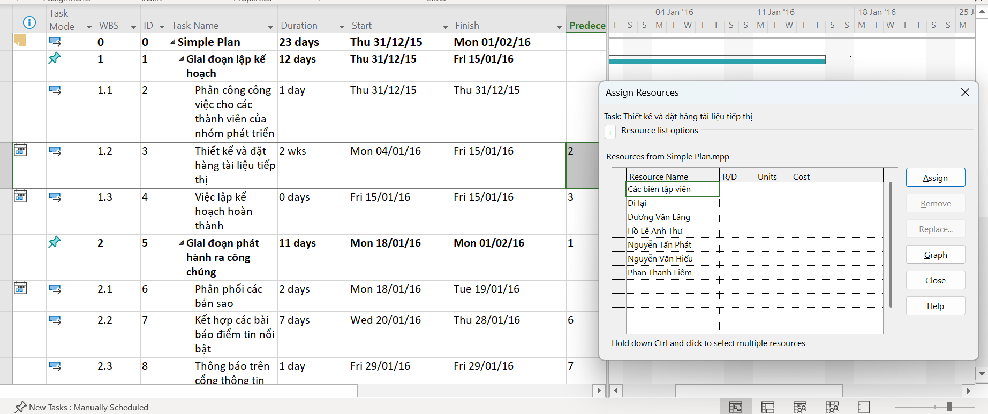

- Trong cột “Task Name” của khung nhìn Gantt Chart, chọn tên công việc số 2 Phân công công việc cho các thành viên trong nhóm.

- Trong cột “Resource Name” của hộp thoại “Assign Resources”, chọn Nguyễn Tấn Phát, và sau đó chọn nút “Assign”. Quan sát hộp thoại và biểu đồ Gantt.

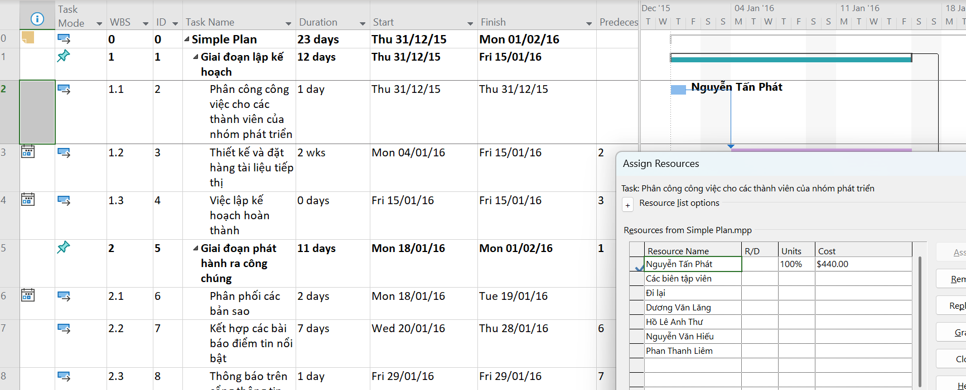

- Trong cột “Task Name” của khung nhìn Gantt Chart, chọn tên công việc số 3 Thiết kế và đặt hàng tài liệu tiếp thị.

- Trong cột “Resource Name” của hộp thoại “Assign Resources”, chọn Nguyễn Văn Hiếu, và sau đó chọn nút “Assign”. Quan sát hộp thoại và biểu đồ Gantt.

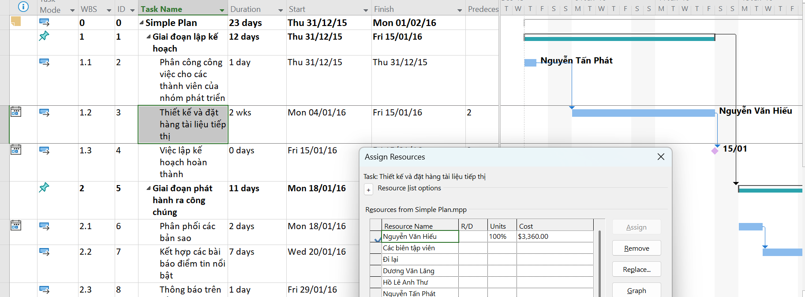

- Trên tab “View”, trong nhóm “Split View”, đánh dấu hộp “Details”, dự án chia cửa sổ thành 2 khung nhìn: khung phía trên là biểu đồ Gantt, khung phía dưới là Task Form.

- Nhấn chuột vào bất cứ chỗ nào trong khung nhìn Task Form, trên tab “Format”, trong nhóm “Details”, chọn “Work”, các thông tin chi tiết làm việc xuất hiện.

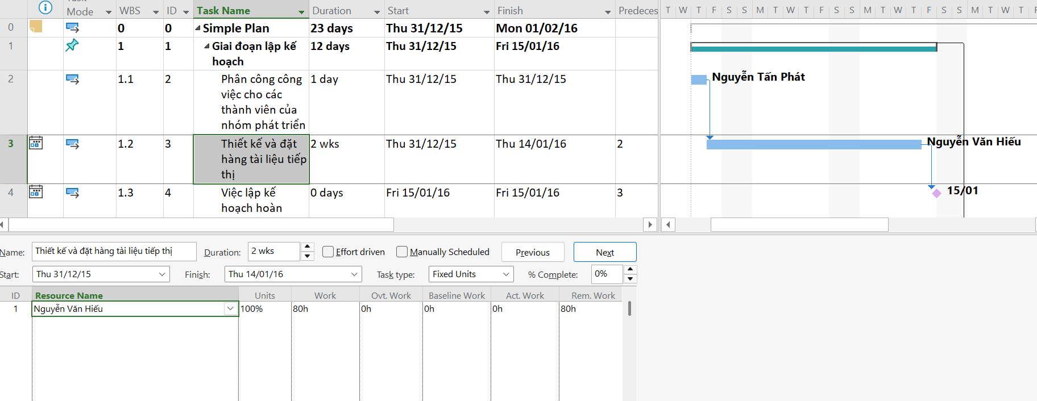

- Sử dụng hộp thoại “Assign Resources”, phân Dương Văn Lăng làm công việc Phân phối các bản sao; Phan Thanh Liêm thực hiện công việc Thông báo trên cổng thông tin; Nguyễn Tấn Phát thực hiện công việc Giới thiệu các chương trình truyền thông xã hội về cuốn sách.

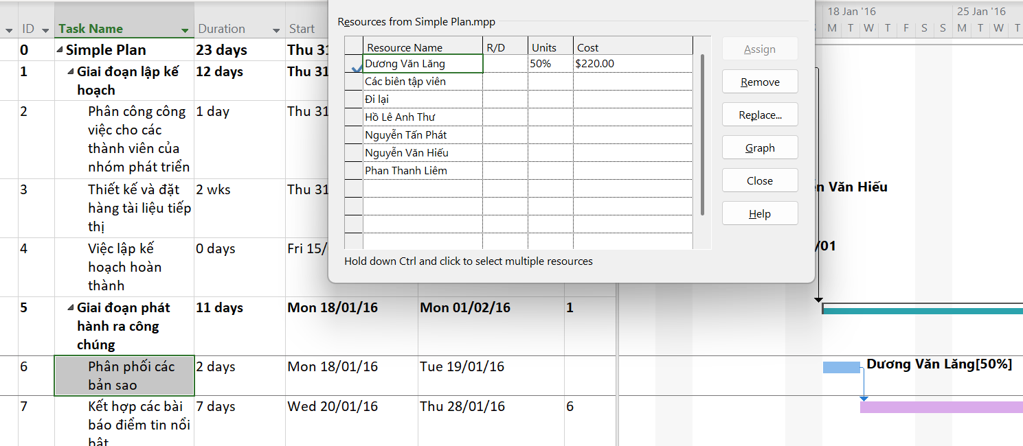

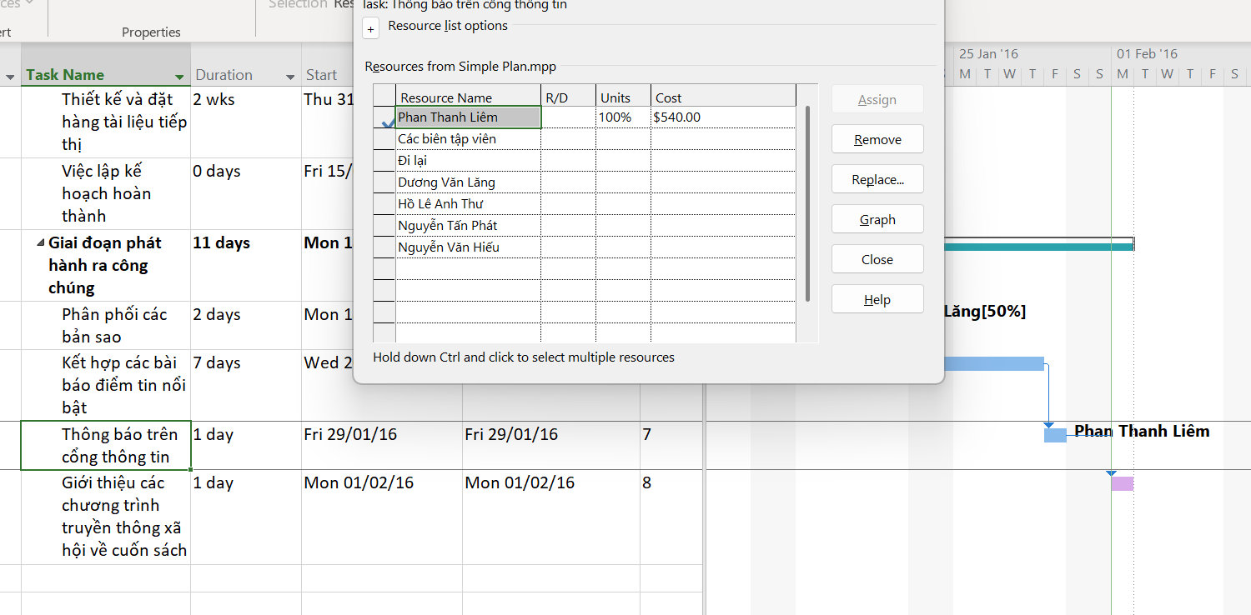

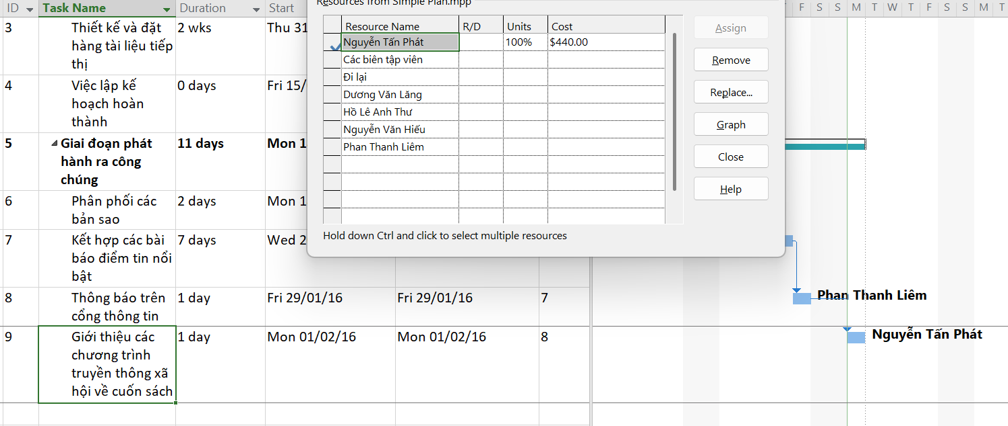

- Để phân nhiều người làm cùng một công việc, trong cột “Resource Name”, chọn công việc Kết hợp các bài báo điểm tin nổi bật, trong hộp thoại “Assign Resources”, chọn các tên Phan Thanh Liêm, Nguyễn Tấn Phát, sau đó chọn nút “Assign”. Quan sát sự thay đổi.

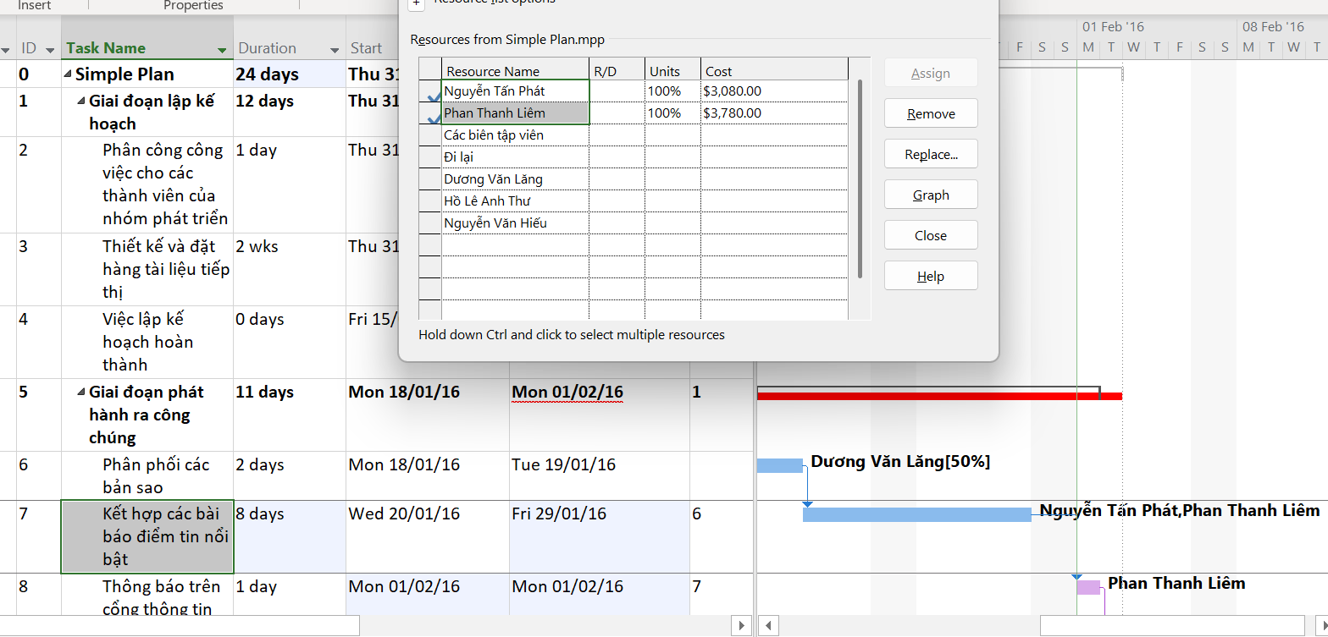

1. Kiểm soát công việc khi thêm hoặc loại bỏ những phân giao nguồn lực

- Trong khung nhìn Gantt Chart, chọn tên công việc số 3 Thiết kế và đặt hàng tài liệu tiếp thị. Hiện tại, công việc này do một mình Nguyễn Văn Hiếu thực hiện.

- Nếu Hiếu cần thêm sự hỗ trợ, ta sẽ bổ sung người cùng thực hiện bằng cách làm như sau: trên tab “Resource”, trong nhóm “Assigment”, chọn “Assigment Resources”, hộp thoại phân tài nguyên Assign Resources xuất hiện. Trong cột “Resource Name” của hộp thoại “Assign Resources”, chọn Dương Văn Lăng, và sau đó chọn nút “Assign”.

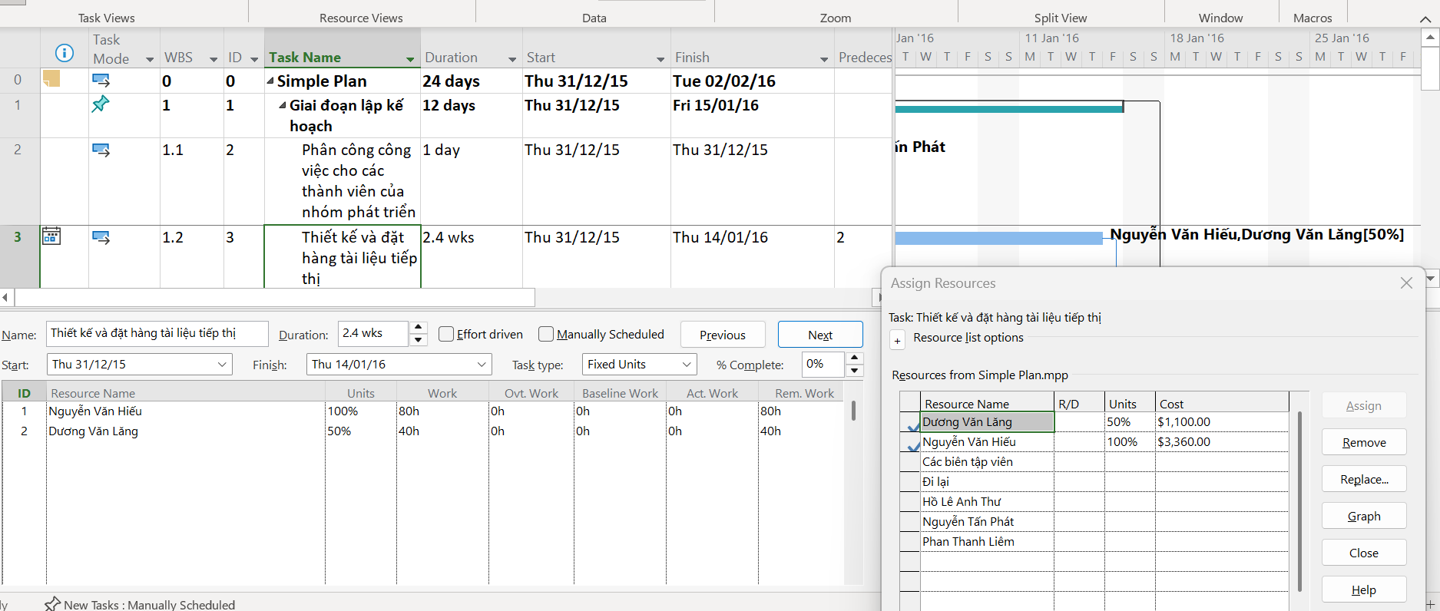

1. Phân nguồn chi phí cho công việc

- Tại ô trống dưới cột có tiêu đề “Task Name”, gõ vào Tác giả ký tên tại hội chợ sách. Tiếp tục nhập vào ô kế tiếp (cột có tiêu đề “Duration”) 1d.

- Chọn tên công việc vừa nhập, trong cột “Resource Name” của hộp thoại “Assign Resources”, chọn tên Hồ Lê Anh Thư, sau đó chọn nút “Assign”.

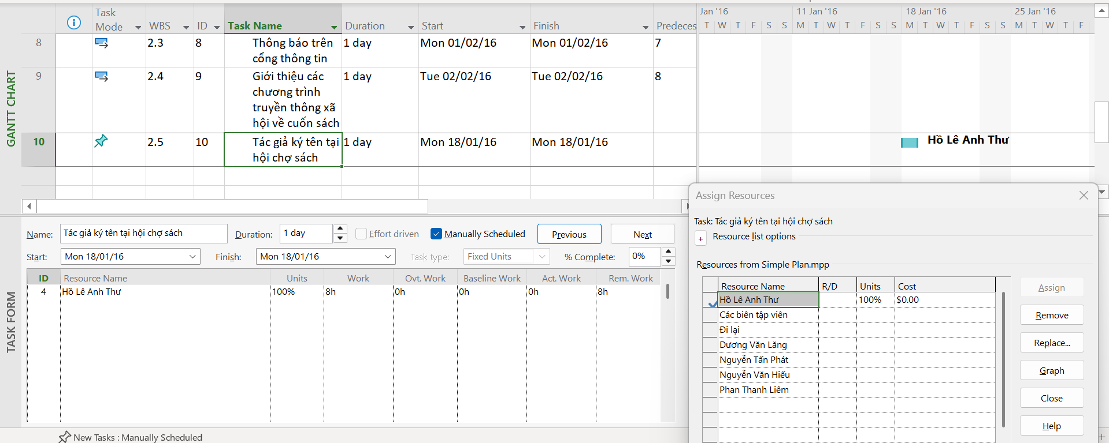

- Trong hộp thoại Assign Resources, chọn trường Cost của nguồn chi phí Đi lại,gõ vào 800, sau đó chọn nút Assign, dự án phân nguồn chi phí 800$ cho công việc này. Quan sát những cập nhật.

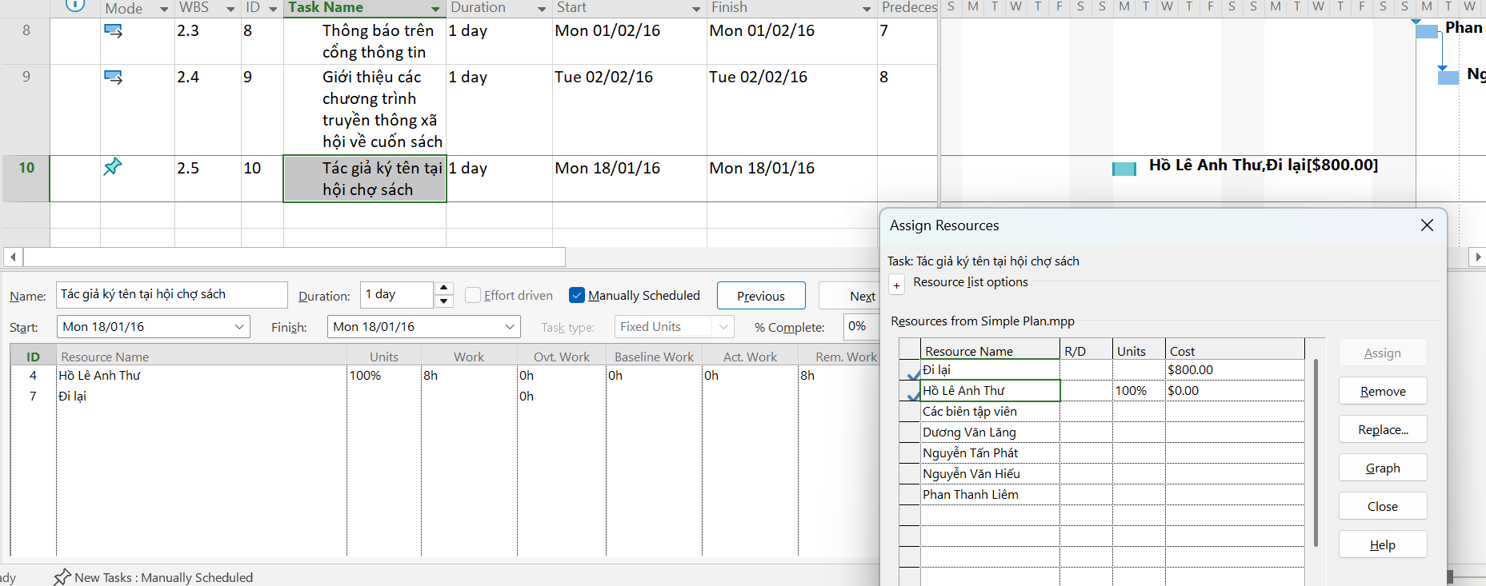

1. Kiểm tra khoảng thời gian, chi phí và nhân lực của dự án

- Trên tab “View”, trong nhóm “Split View”, đánh dấu hộp “Timeline”, khung nhìn Timeline xuất hiện.

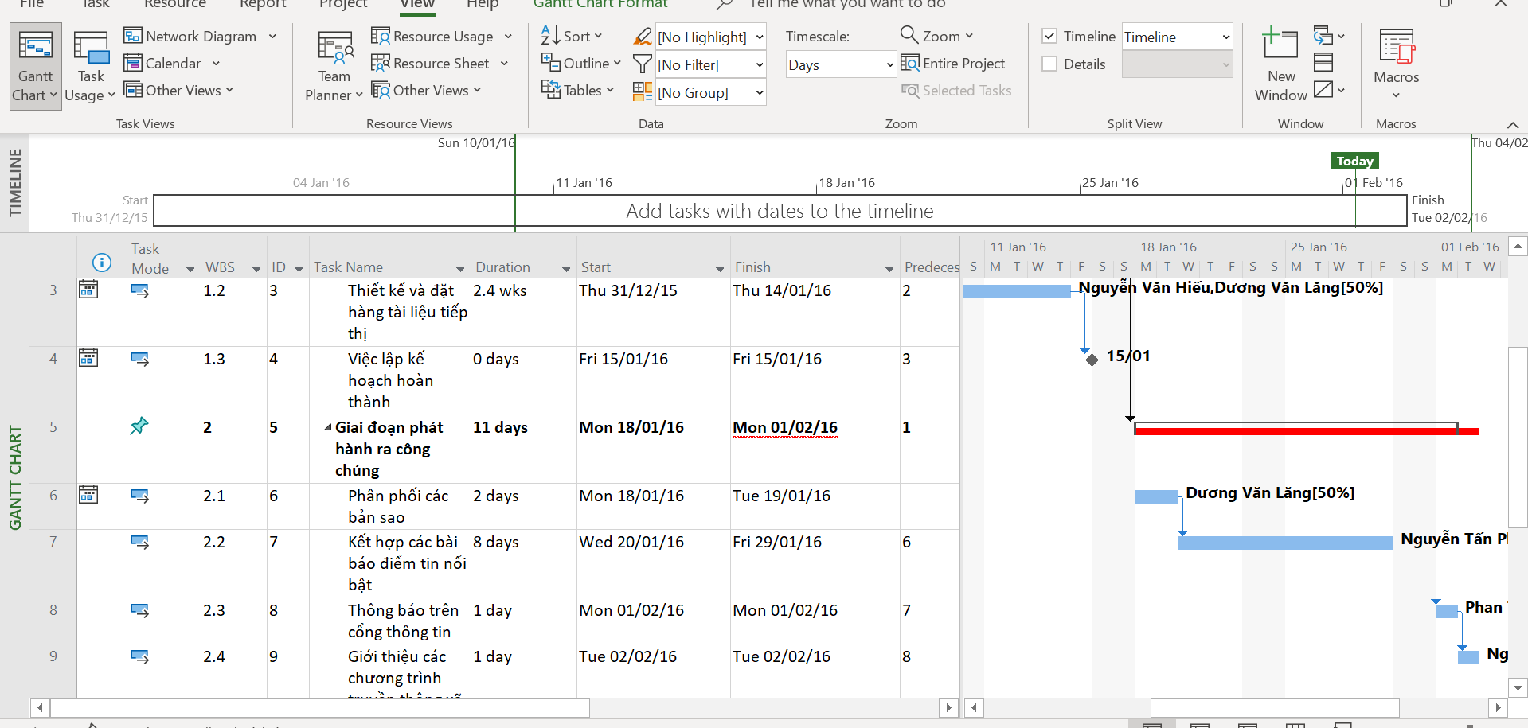

- Trên tab “View”, trong nhóm “Data”, chọn “Tables”, sau đó chọn “Cost”, bảng chi phí xuất hiện. Bảng này gồm các chi phí cụ thể cho từng công việc.

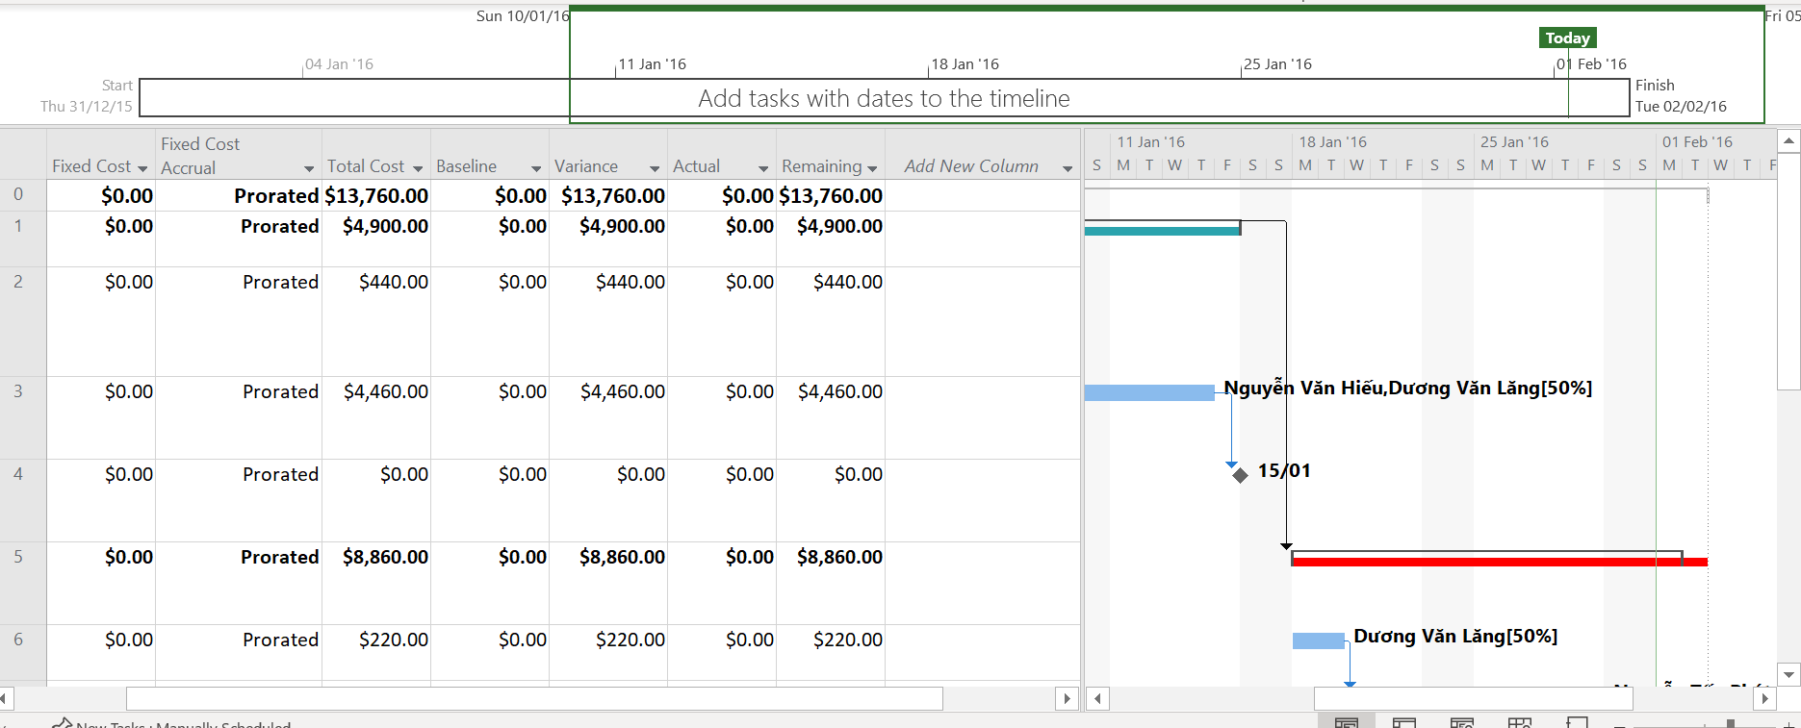

* Trên tab “Report”, trong nhóm “View Reports”, nhấn chuột vào lệnh“Resources” sau đó chọn “Resource Overview”, một báo cáo tổng quan về tài nguyên sẽ xuất hiện.

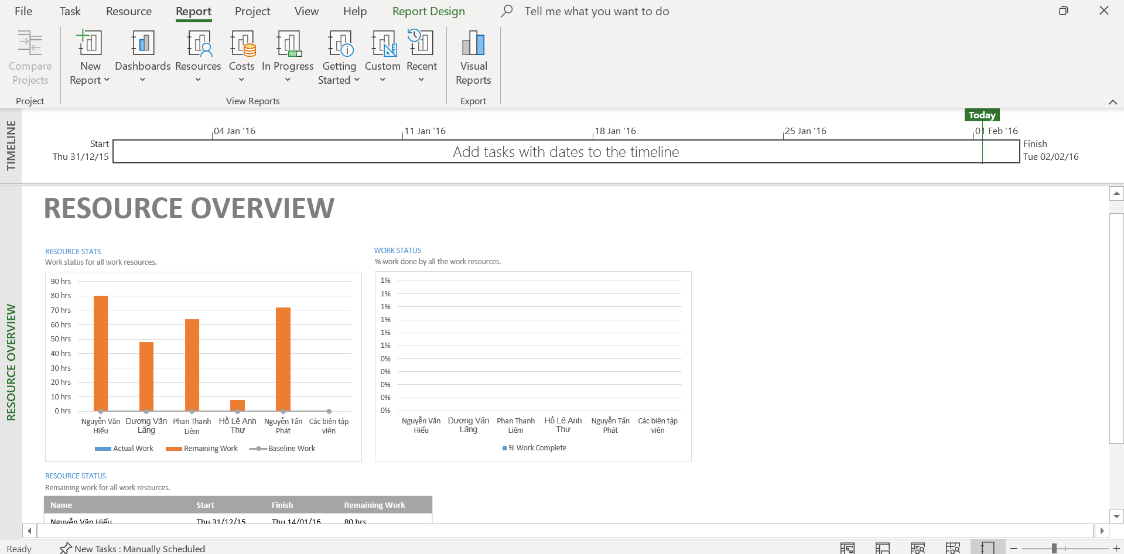

* Trên tab “Project”, trong nhóm “Properties”, chọn “Project Information”, hộp thoại Project Information xuất hiện, sau đó chọn “Statistics” để xem thống kê.

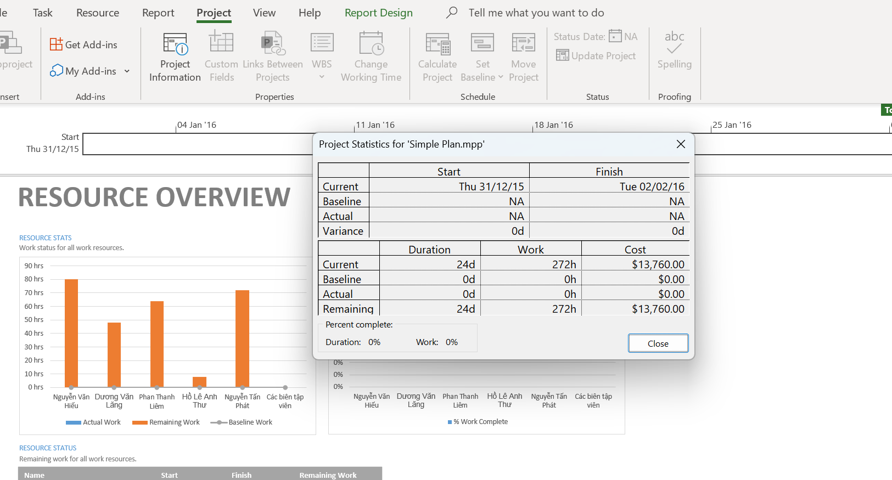

1. **Bài tập phân tích**

Câu trả copy từ trong file 1150080068_S2_E1.docx, đây là file em đã làm thêm theo yêu cầu từ sách

- Dự án này làm trong bao nhiêu lâu? Ngày bắt đầu và kết thúc dự án? Tổng chi phí thực hiện dự án? (gợi ý: xem lại buổi thực hành 1)

* **Dự án làm trong 23-24 ngày, ngày bắt đầu vào 31/12/2015 và kết thúc vào 02/02/2016, Tổng chi phí thực hiện dự án là $13,760**

- Mở khung nhìn sử dụng theo công việc Task Usage bằng cách: Trên tab “Task”, trong nhóm “View”, chọn “Task Usage”. Trong bảng Task Usage, bổ sung thêm cột chi phí, quan sát khung nhìn này và trả lời các câu hỏi sau:

o Với công việc Kết hợp các bài báo điểm tin nổi bật

▪ Ngày bắt đầu thực hiện công việc này là ngày nào? Tại sao PhanThanh Liêm không làm việc vào ngày bắt đầu đó?

* **Ngày bắt đầu thực hiện là vào ngày 20/01/2016, Phan Thanh Liêm không làm việc vào ngày bắt đầu đó vì anh ấy đi dự hội thảo**

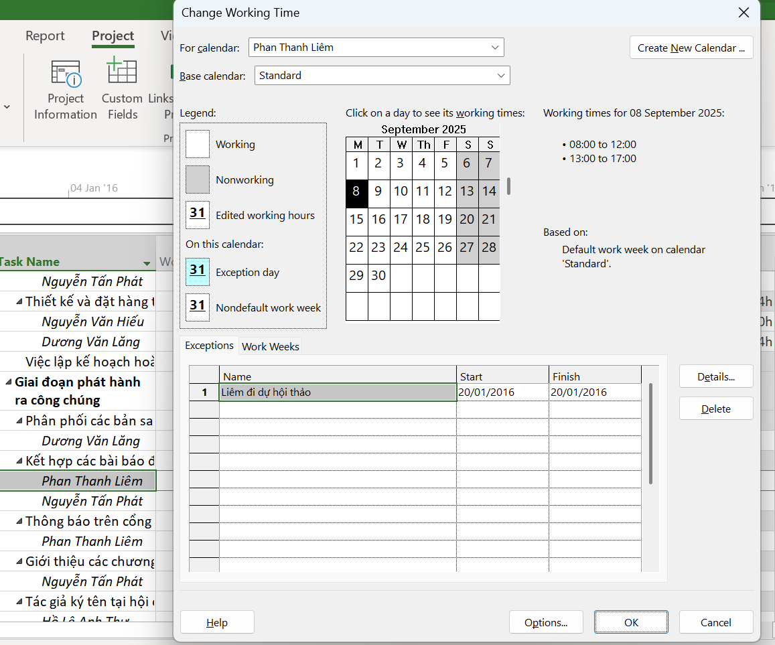

▪ Tổng thời gian và chi phí thực hiện công việc này là bao nhiêu?

* **Tổng thời gian thực hiện là 112 tiếng( 8 ngày) và chi phí thực hiện là $6,860**

▪ Những ai tham gia làm công việc này? Thời gian và chi phí trả cho từng người tham gia?

* **Phan Thanh Liêm và Nguyễn Tấn Phát tham gia làm công việc này , thời gian làm việc của mỗi người là 56 tiếng và chi phí trả cho từng người lần lượt là $3,780 và $3,080.**

o Công việc Thiết kế và đặt hàng tiếp thị do Nguyễn Văn Hiếu và Dương Văn Lăng thực hiện.

▪ Hiếu làm công việc này vào những ngày cụ thể nào? Số giờ làm việc cho từng ngày?

* **Hiếu làm việc vào 31/12/2015, 04-07/01/2016, 11-14/01/2016; Số giờ làm việc vào ngày 31/12/2015 là 2h, từ ngày 04-07/01/2016 mỗi ngày là 10h, từ ngày 11-13/01/2016 mỗi ngày là 10h và vào ngày cuối cùng là 8h.**

▪ Lăng làm công việc này vào những ngày cụ thể nào? Số giờ làm việc cho từng ngày?

* **Lăng làm việc vào 01/01/2016, 04-08/01/2016,, 11-14/01/2016; Số giờ làm việc của mỗi ngày đều là 4 tiếng**

▪ Tại sao ngày Hiếu chỉ làm việc từ thứ 2 đến thứ 5 trong khi Lăng làm việc từ thứ 2 đến thứ 6? Tại sao chi phí trả cho Lăng lại ít hơn Hiếu?

* **Lịch làm việc của Hiếu luôn luôn nghỉ vào ngày thứ sáu, thứ bảy và chủ nhật nên Hiếu chỉ làm việc từ thứ 2 tới thứ 5 còn Lăng thì theo lịch mặc định. Lăng chỉ làm việc bán thời gian nên thời gian làm việc của Lăng cũng ít hơn và từ đó chi phí trả cho Lăng cũng ít hơn.**

1. **Thiết lập sơ đồ mạng công việc theo dạng AON**

**I. Xây dựng sơ đồ mạng AON**

1. Hiển thị sơ đồ mạng

- Mở dự án “Simple Plan.mpp”.

- Trên tab “View”, trong nhóm “Task Views”, chọn “Network Diagram”, khung nhìn sơ đồ mạng công việc Network Diagram xuất hiện. Trong khung nhìn này, mỗi công việc được biểu diễn bằng một hộp (hay nút), mỗi nút gồm một số thông tin (trường) của công việc.

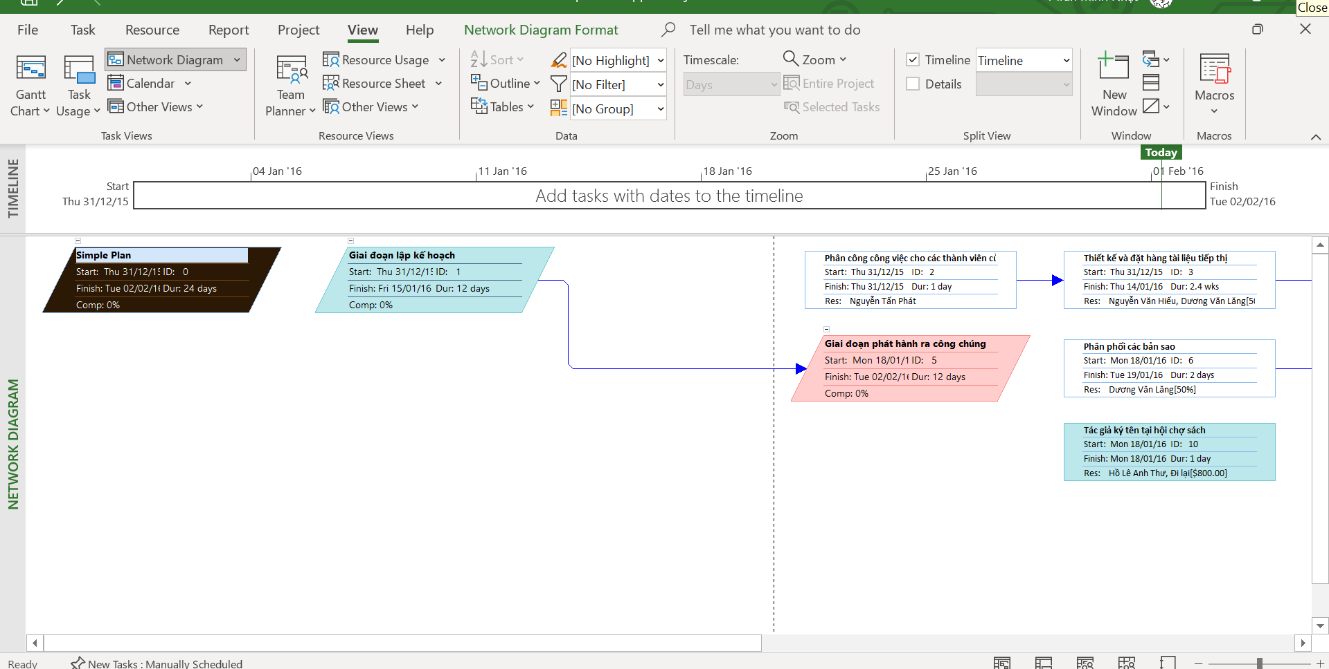

2. Định dạng các nút trong sơ đồ

- Trên tab “Format”, trong nhóm “Format”, chọn “Box Styles”, hộp thoại Box Styles xuất hiện. 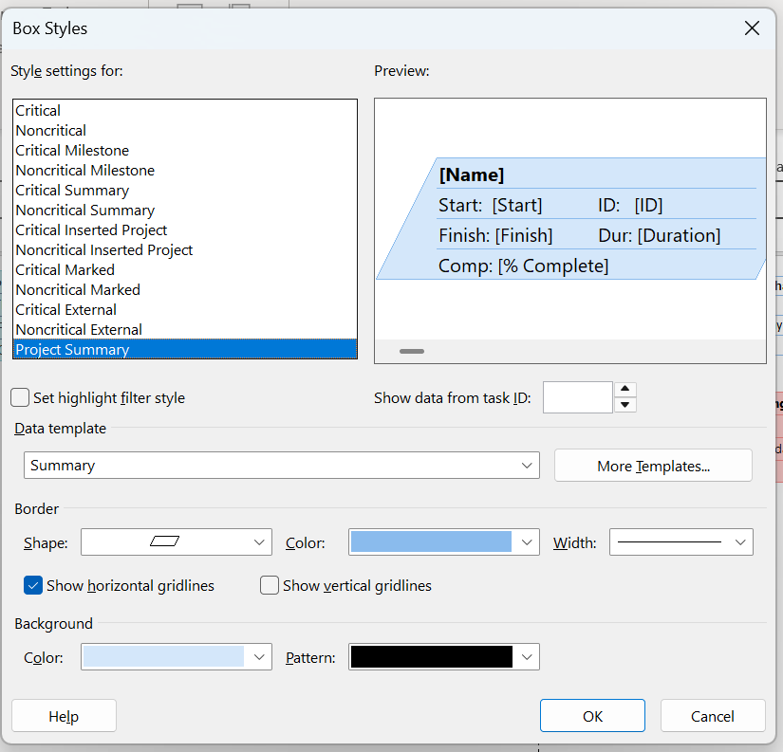

- Nhấn chuột vào từng loại công việc trong mục “Style settings for” và quan sát

hình dáng cùng các thuộc tính được hiển thị cho loại công việc đó trong khung

“Preview”.

a. Tạo mẫu hộp mới

- Chọn nút “More Templates”, hộp thoại “Data Templates” xuất hiện.

- Trong mục Templates in “Network Diagram”, chọn “Standard”, và sau đó chọn nút “Copy”.

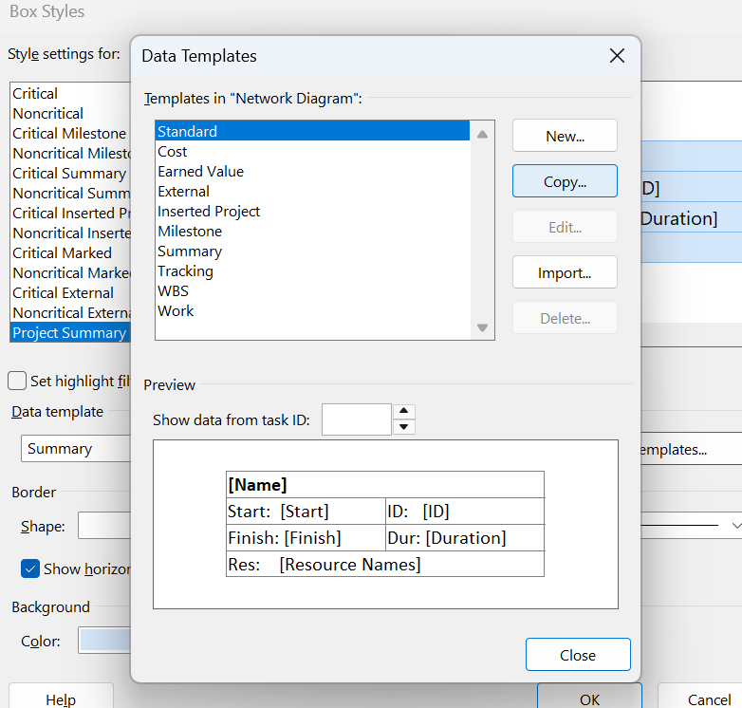

- Trong hộp “Template name”, gõ vào Standard with WBS.

- Dưới mục “Choose cell(s)”, chọn “ID”. Đây là trường mà ta sẽ thay thế.

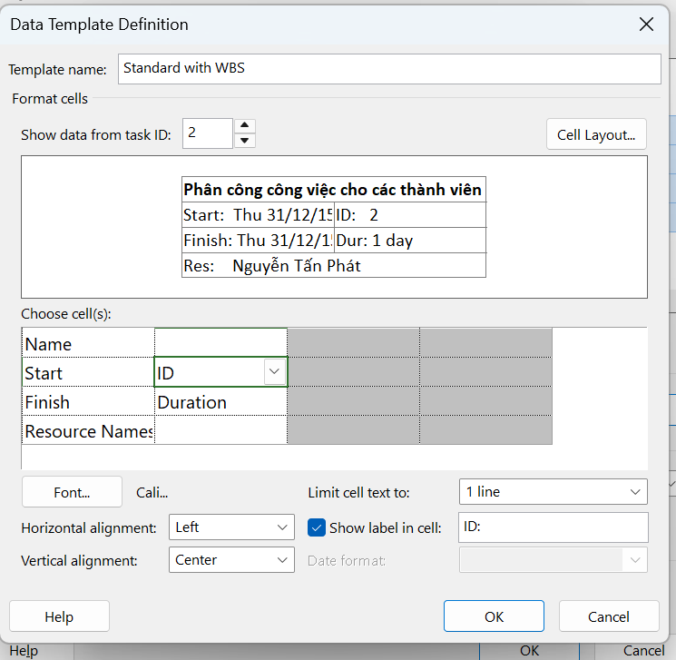

- Chọn mũi tên và một danh sách các trường xuất hiện, chọn “WBS”.

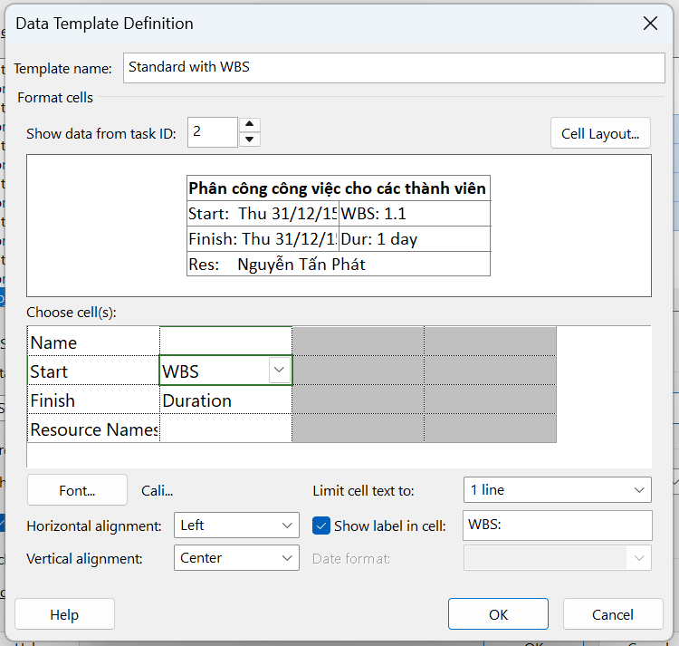

- Chọn nút “OK” để đóng hộp thoại định nghĩa mẫu dữ liệu Data Template Definition, sau đó chọn “Close” để đóng hộp thoại các mẫu dữ liệu Data Templates. Như vậy, ta vừa tạo ra mẫu hộp mới có tên “Standard with WBS” là bản sao của mẫu “Standard”. Sự khác biệt của hai mẫu này là: thuộc tính mã công việc ID trong mẫu Standard được thay bằng thuộc tính mã cấu trúc phân rã công việc WBS trong mẫu Standard with WBS.

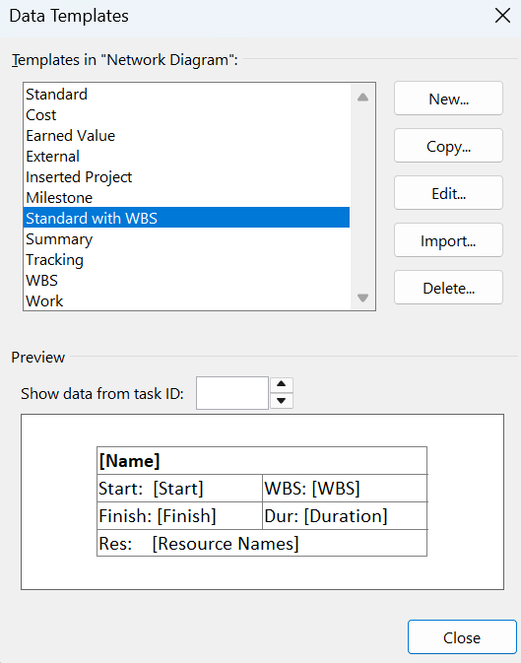

b. Áp dụng một mẫu hộp lên dự án

- Trong hộp thoại Box Styles, dưới mục Style settings for, chọn “Critical” và “Noncritical”, “Critical Milestone”, “Noncritical Milestone”, “Critical Summary”, “Noncritical Summary”. Như vậy, sáu loại công việc con được chọn.

- Trong hộp Data template, chọn mũi tên, sau đó chọn “Standard with WBS” trong danh sách được hiển thị.

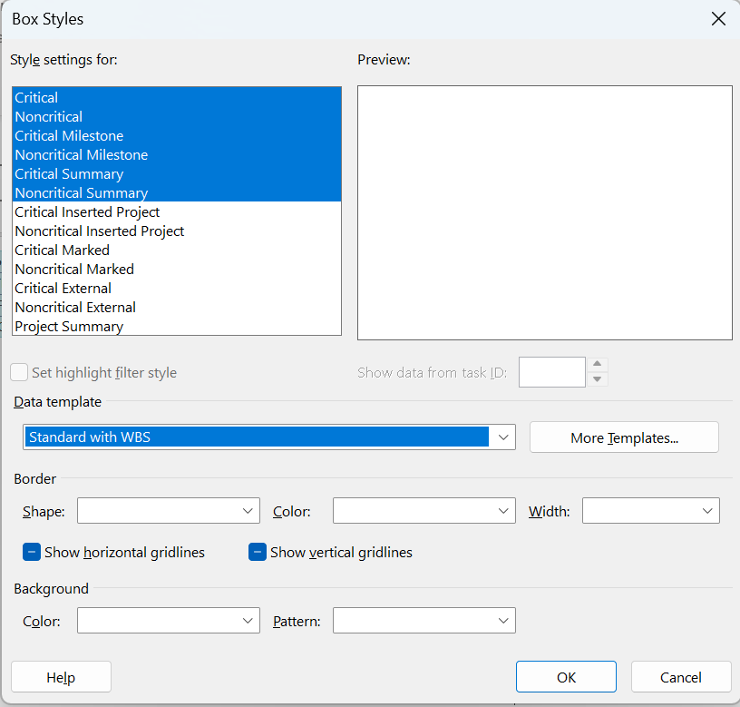

- Chọn OK để đóng hộp thoại Box Styles. Quan sát những cập nhật.

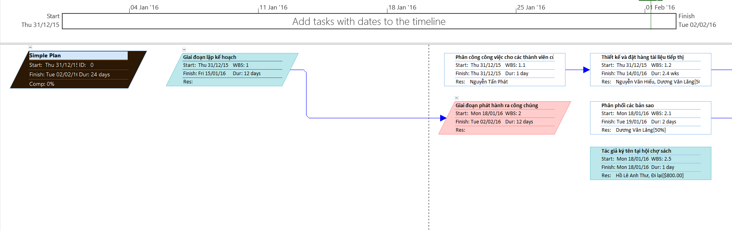

c. Tạo mẫu hộp mới với mỗi nút có nhiều thuộc tính

- Trên tab “Format”, trong nhóm “Format”, chọn “Box Styles”, hộp thoại Box Styles xuất hiện.

- Chọn nút “More Templates”, hộp thoại Data Templates xuất hiện.

- Trong mục Templates in “Network Diagram”, chọn nút New.

- Đặt số thuộc tính của công việc xuất hiện trên mỗi nút bằng cách chọn “Cell layout...”, sau đó xác định số dòng, số cột.

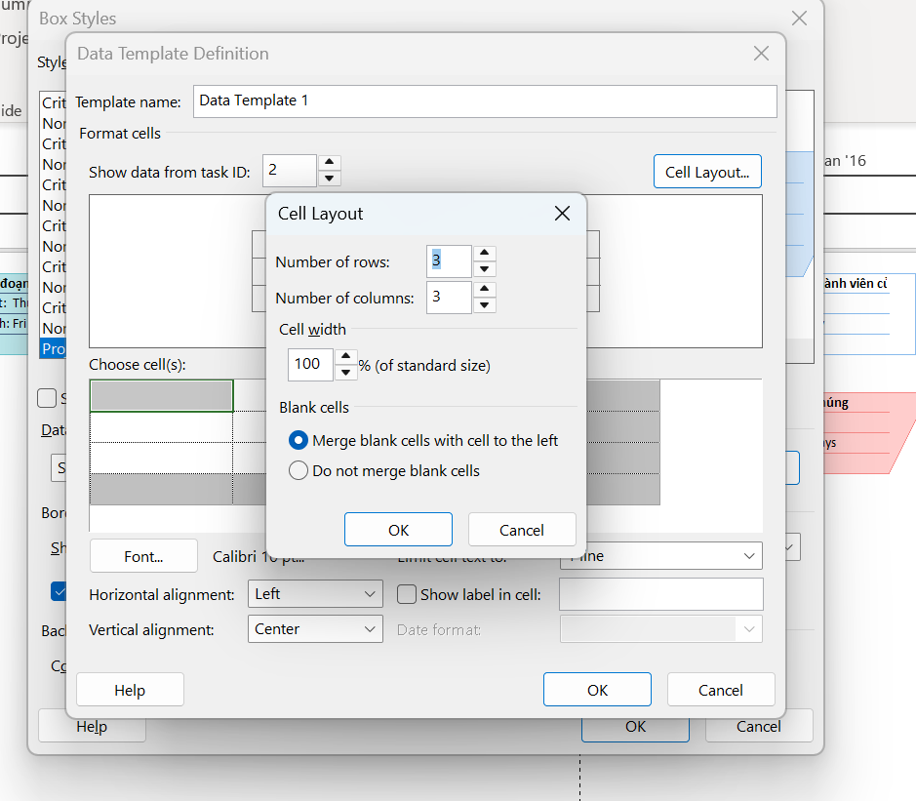

o Định dạng lại các nút trong sơ đồ với các thuộc tính như sau:

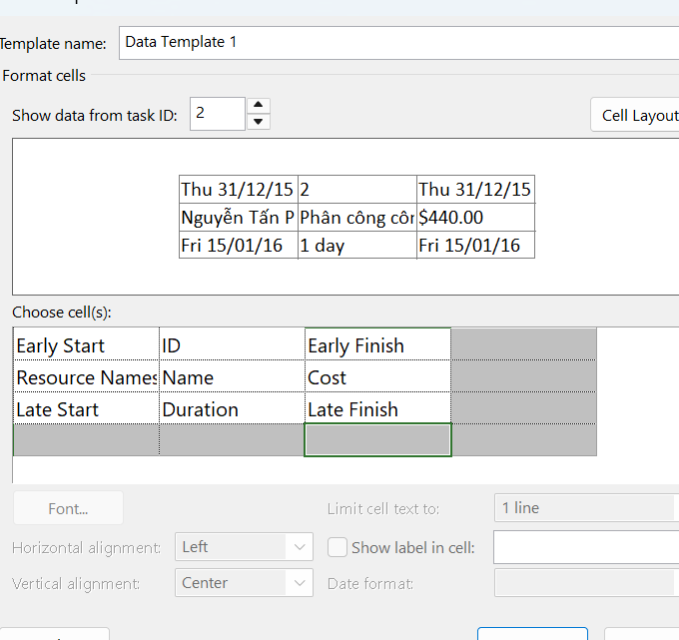

+ Resource Names: tên các tài nguyên được sử dụng bởi công việc

+ Cost: chi phí cho công việc

+ DUR (duration): thời hạn

+ LS (late start): bắt đầu trễ

+ LF (late finish): kết thúc trễ

* Để tránh thuộc tính bị ẩn mất một phần thông tin do kích thước của ô nhỏ, ta có thể chọn “Limit cell text to” trong nhiều dòng; Để làm nổi bật thông tin của một thuộc tính nào đó, ta có thể chọn định dạnh font, màu sắc, kích cỡ chữ trong “Font...”; hoặc cần hiển thị nhãn cho các thuộc tính, ta có thể chọn “Show label in cell:”.

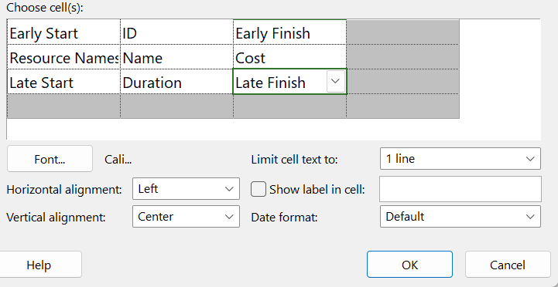

* Nhấn “OK” để đóng màn hình Data Template Definition, sau đó nhấn “Close” để đóng màn hình “Data Templates”. Như vậy, ta vừa tạo ra một mẫu hộp mới.

II. Bài tập tự làm

1. Dự án công nghệ thông tin theo phương pháp Agile

a. Thiết lập:

o Ngày bắt đầu dự án là ngày hôm nay.

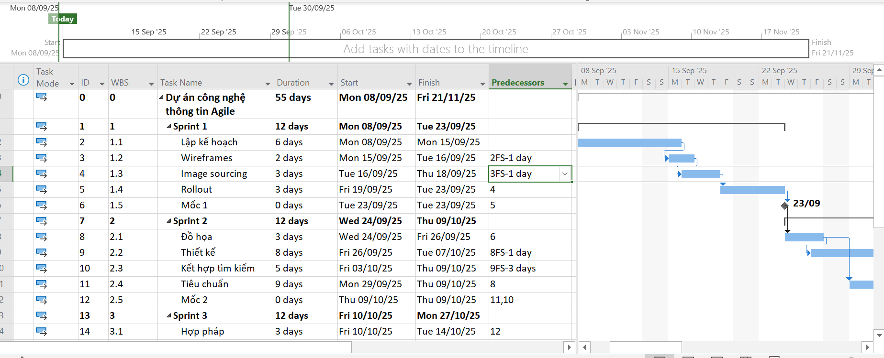

o Lịch làm việc của dự án là ngày làm 8 tiếng từ 7 giờ sáng đến 11 giờ trưa, từ 1 giờ chiều tới 5 giờ chiều từ thứ 2 đến thứ 6.

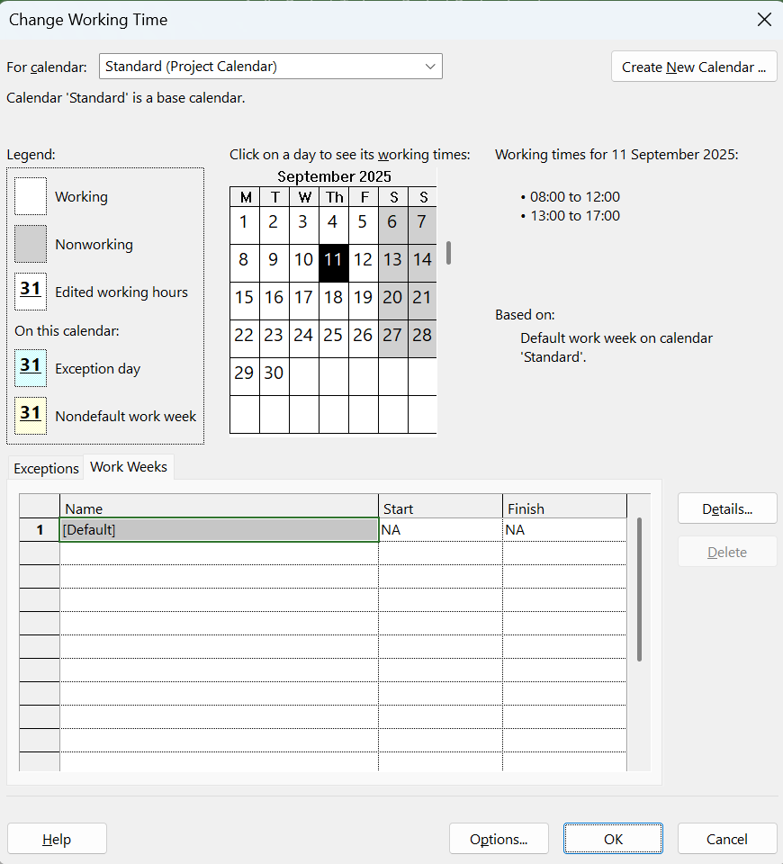

o Lịch nghỉ làm việc của dự án: các ngày cuối tuần (thứ Bảy, Chủ Nhật), ngày Giỗ Tổ Hùng Vương (10/3 âm lịch), ngày Thống nhất đất nước (30/4 dương lịch), Ngày Quốc tế lao động (1/5 dương lịch), ngày Quốc khánh (2/9 dương lịch).

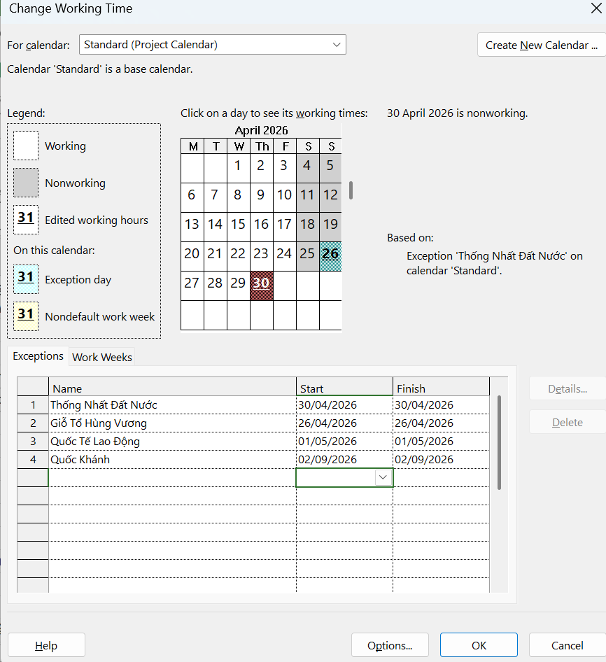

b. Tạo WBS (xem lại bài thực hành 1).

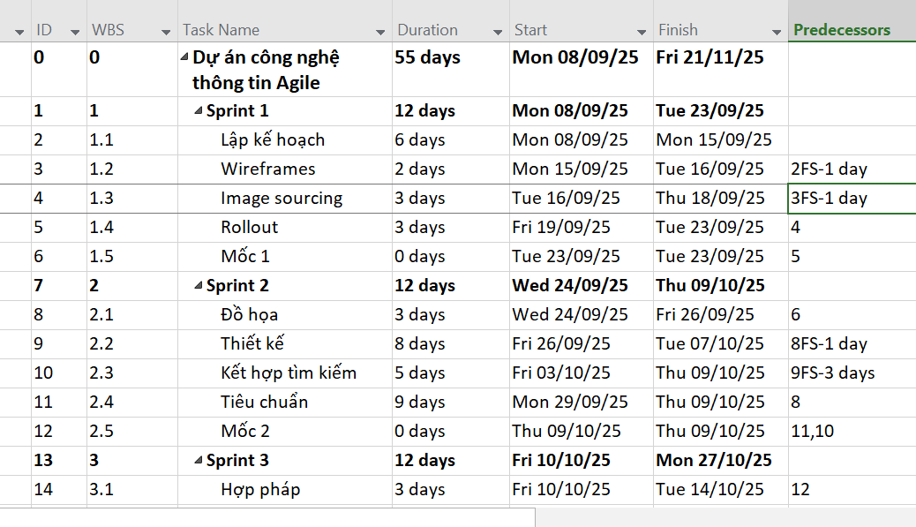

c. Vẽ sơ đồ mạng công việc theo dạng AON mà mỗi nút có các thông tin: bắt đầu

sớm, kết thúc sớm, mã nhiệm vụ, tên nhiệm vụ, thời lượng, dự trữ toàn phần, bắt

đầu trễ và kết thúc trễ.

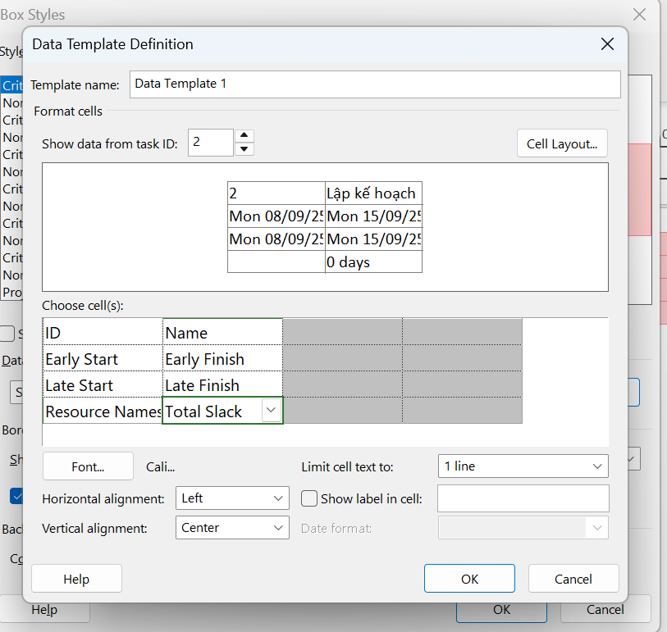

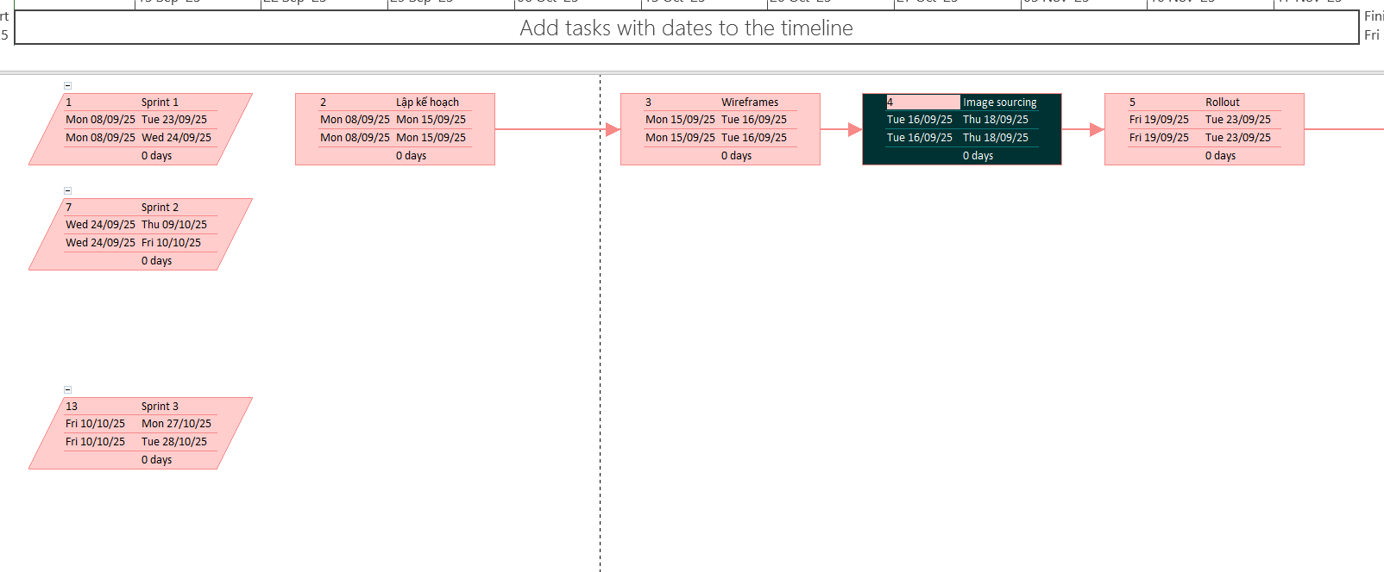

d. Xác định các nhiệm vụ chưa tới hạn của dự án?

-Chỉ có duy nhất nhiệm vụ thích ứng nền tảng chưa tới hạn

